ПАСПОРТ
эталона интервалов времени до 960с
Состав эталона
Эталон предназначен для передачи единицы интервалов времени (секунда) всем видам электронных и механических секундомеров путем непрерывной цепи калибровок методом непосредственного сличения с базовым временем для обеспечения прослеживаемости измерений в данной области в Кыргызской Республике до 960 с.
Эталон интервалов времени представляет собой комплект из калибратора секундомеров Timometer 4500 вспомогательного оборудования для создания температурных условий и вычислительных программ.
Прослеживаемость эталона обеспечивается вывозом в национальные институты других стран, имеющих строки СМС в указанном диапазоне или в аккредитованные, признанным ИЛАК органом по аккредитации, калибровочные лаборатории, имеющие ту же область аккредитации.
Исходный эталон единицы интервалов времени
В состав эталона входят:
№ | Название | Производитель | Заводской № | Инвентарный №
1 | Timometer 4500 | Germany, Helmut Klein GmbH/ Germany, 2016 | 7009167498 | 00000901

Эталон интервалов времени до 960 с состоит из:

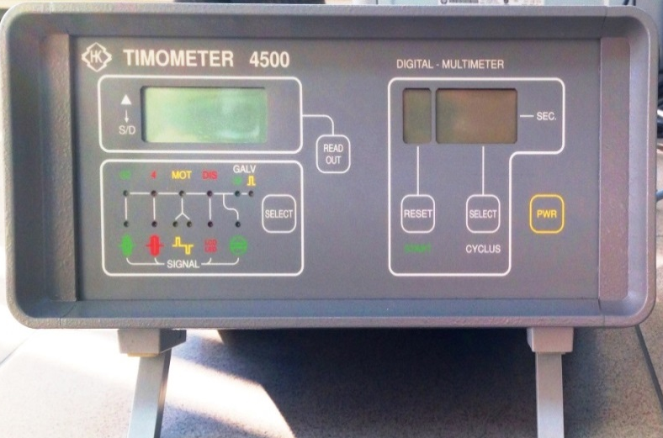  Эталон интервалов времени Timometer 4500 | 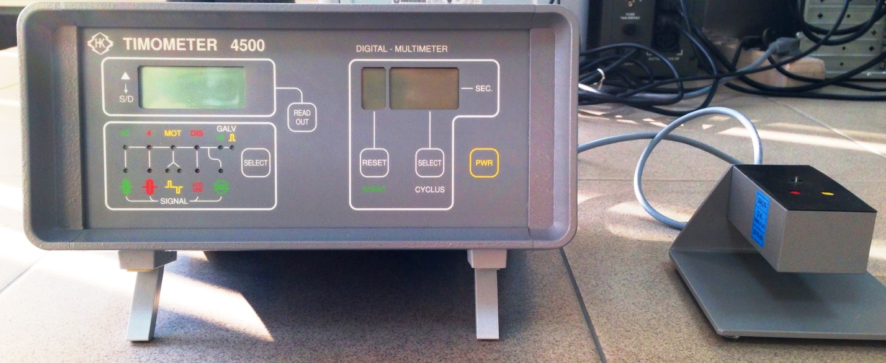  Собственного высокочувствительного сенсорного датчика

Метрологические характеристики эталона
Номинальные  значения  физической величины, хранимой эталоном | Точность  эталона | Расширенная неопределенность, величины, реализуемой эталоном | Нестабильность  эталона  за год
В диапазоне: 2s, 10s, 12s, 20s, 30s, 60s, 120s, 240s, 480s, 960s
Интервал времени для электронных секундомеров | 12 s | 0,05 с/сут | менее 0,05 с/сут
В диапазоне: 2s, 10s, 12s, 20s, 30s, 60s, 120s, 240s, 480s, 960s
Интервал времени для механических секундомеров | 30 s | 1,2 с/сут | менее 1,2 с/сут

Для обеспечения условий окружающей среды в лаборатории электричества и времени установлена система кондиционирования (кассетный кондиционер Toshiba RBC-AMS51E-EN).

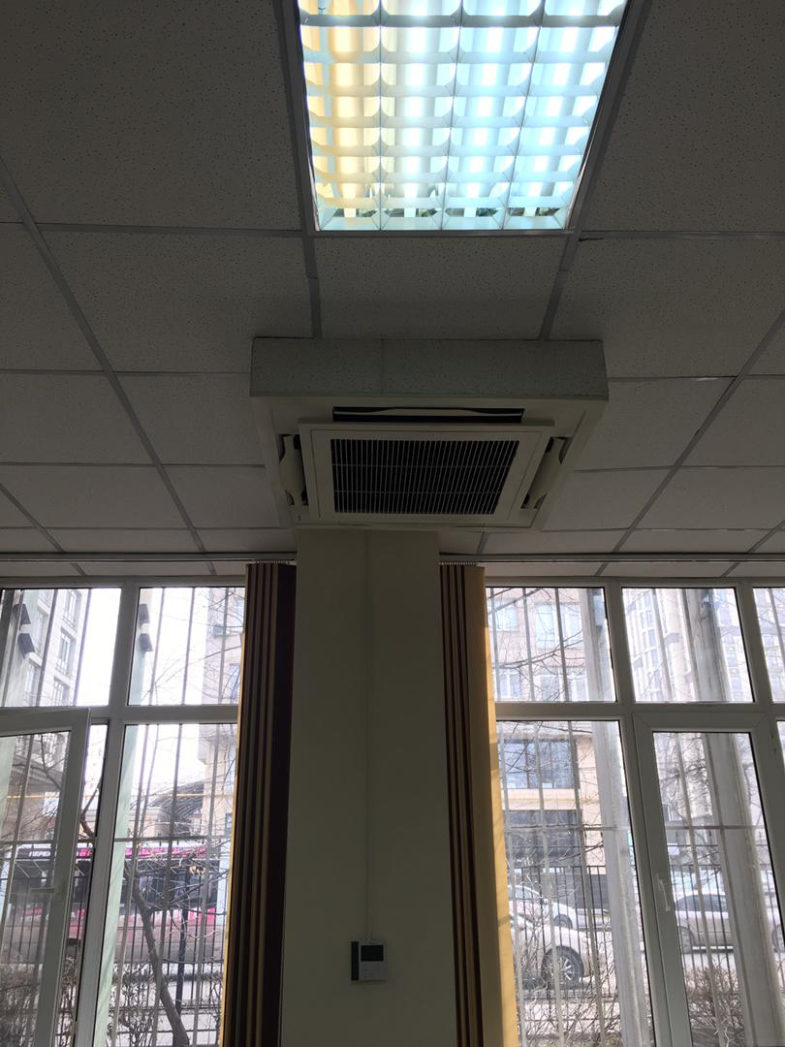
№ | Параметры условий ОС | Диапазон, точность поддержания | Оборудование для поддержания УОС |  | СИ для регистрации УОС
№ | Параметры условий ОС | Диапазон, точность поддержания | Наименование | Технические характеристики | Наименование | Технические характеристики
1 | t (23±5)°С | t (23 ± 5) °С | Кондиционер | Сплит система | Прибор  Termogygrometer HC 520 06/01 | Диапазон  (-20÷60) °C  U₉₅=0,6 °C
2 | rh (50 ± 20) % | rh (30 ÷ 40) % | Кондиционер | Сплит система | Прибор  Termogygrometer HC 520 06/01 | Диапазон  (20÷99) %  U₉₅=4 %

Результаты исследований эталона

Дата внесения записи | Метод исследования | Диапазон величины или номинальное значение, приписанное эталону | Наилучшие измерительные возможности  (расширенная  неопределенность) | Перечень документов, подтверждающих исследования эталона
01.2017 | Межлабораторное сличение электронного секундомера,  Методом базового времени  Aккредитованная калибровочная лаборатория Германии ZMK GmbH | 12 s | 0,05 с/сут | En < 1 метрологические характеристики эталона подтверждены
08.2017 | Двухстороннее сличение электронного секундомера,  Методом базового времени Аккредитованная калибровочная лаборатория Коста-Рики «LMVE-ICE» | 12 s | 0,05 с/сут | En < 1 метрологические характеристики эталона подтверждены
03.2018 | Межлабораторное сличение электронного секундомера,  Методом базового времени  Aккредитованная калибровочная лаборатория Германии ZMK GmbH | 12 s | 0,05 с/сут | En < 1 метрологические характеристики эталона подтверждены  Отчет о сличениях Report no.V/0003/18
09.2019 | Сличения между сотрудниками лаборатории | 12 s | 0,05 с/сут | En < 1 метрологические характеристики эталона подтверждены  Отчет о сличениях 09.12.2019

Ввод в эксплуатацию
Эталон интервалов времени до 960с создан на собственные средства Центра по стандартизации и метрологии при Министерстве экономики Кыргызской Республики, путём приобретения имеющегося на рынке калибратора секундомеров Timometer 4500, 7009167498. Введен в эксплуатацию и исследован в период с октября 2016 г. по февраль 2017 г. специалистами лаборатории электричества и времени ЦСМ.

